# Modulo: Soft.Services.Test.Catalog

## Clase: ProductExtensionTests

## Resumen

Se busca comprobar el correcto funcionamiento de la extencion **ProductExtensionTests** la cual se encarga proveer de algunas extensiones a los productos

# Caso de prueba: Poder parsear cantidades permitidas

**Escenario**:

* 1 Producto



**Prueba**:

product.ParseAllowedQuatities();

Retorna solo las cantidades que se pueden parsear a enteros

# Caso de prueba: Poder calcular las cantidades totales cuando no se usa multiples almacenes

**Escenario**

* 1 Producto
* 3 Almacenes

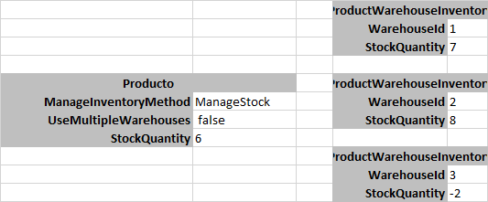

# product.GetTotalStockQuantity(true);

Retorna el valor de 6 pues no se considera los almacenes

# Caso de prueba: Poder calcular las cantidades totales cuando se usa multiples almacenes con reserva

**Escenario**

* 1 Producto
* 3 Almacenes

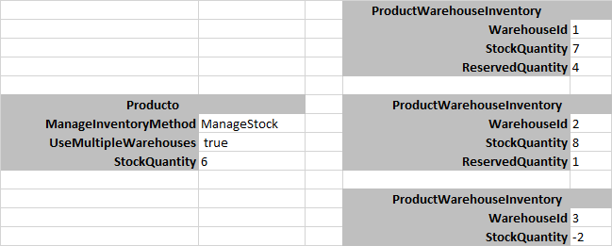

# product.GetTotalStockQuantity(true);

Retorna el valor de 8 pues se contabiliza la cantidad de productos en los almacenes menos las cantidades reservadas

# Caso de prueba: Poder agregar y parsear los atributos de un giftcard

**Escenario**:

* Se crea un giftCard

**Prueba**:

_productAttributeParser.AddGiftCardAttribute

|  |  |  |  |  |  |
| --- | --- | --- | --- | --- | --- |
| attributesXml | recipientName | recipientEmail | senderName | senderEmail | giftCardMessage |
| “” | recipientName | recipientEmail@gmail.com | senderName 1 | senderEmail@gmail.com | custom message |

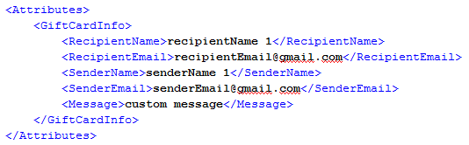

_productAttributeParser.GetGiftCardAttribute

|  |  |  |  |  |  |
| --- | --- | --- | --- | --- | --- |
| attributesXml | recipientName | recipientEmail | senderName | senderEmail | giftCardMessage |
|  | “” | “” | “” | “” | “” |

recipientName.ShouldEqual("recipientName 1");

recipientEmail.ShouldEqual("recipientEmail@gmail.com");

senderName.ShouldEqual("senderName 1");

senderEmail.ShouldEqual("senderEmail@gmail.com");

giftCardMessage.ShouldEqual("custom message");